**高一语文文言文基础检测之《谏太宗十思疏》**

研制人：卞文惠

班级：高一（ ）班 姓名： 学号： 日期： 时长：40分钟

**一、巩固导练**

1．解释加点的词语

(第1段)臣闻求木之长者，必固其根本；欲流之远者，必浚其泉源；思国之安者，必积其德义。源不深而望流之远，根不固而求木之长，德不厚而思国之理（ ），臣虽下愚（ ），知其不可，而况于明哲（ ）乎！人君当（ ）神器（ ）之重，居域中（ ）之大，将崇（ ）极天（ ）之峻，永保无疆之休（ ）。不念居安思危，戒奢以俭，德不处其厚，情不胜（ ）其欲，斯亦伐根以求木茂，塞源而欲流长者也。

第2段凡百（ ）元首，承天景（ ）命，莫不殷忧（ ）而道著，功成而德衰。有善始者（ ）实繁，能克终者盖寡。岂取之易而守之难乎？昔取之而有余，今守之而不足，何也？夫在殷忧，必竭诚以待下（ ）；既得志，则纵情（ ）以傲物（ ）。竭诚则胡越为一体，傲物则骨肉为行路（ ）。虽董之以严刑，振之以威怒，终苟免而不怀仁，貌恭而不心服。怨不在大，可畏惟人；载舟覆舟，所宜深慎；奔车朽索，其（ ）可忽（ ）乎！

第3段君人者，诚能见可欲则思知足以自戒，将有作（ ）则思知止以安人，念高危则思谦冲（ ）而自牧（ ），惧满溢（ ）则思江海下（ ）百川，乐盘游（ ）则思三驱以为度，忧懈怠则思慎始而敬（ ）终，虑壅蔽（ ）则思虚心以纳下（ ），想谗邪（ ）则思正身以黜恶（ ），恩所加则思无因喜以谬赏（ ），罚所及则思无因怒而滥刑。总此十思，弘兹九德，简能而任之，择善而从之，则智者尽其谋，勇者竭其力，仁者播其惠，信者效其忠。文武争驰，在君无事，可以尽豫游之乐，可以养松、乔之寿，鸣琴垂拱，不言而化。何必劳神苦思，代下司（ ）职，役（ ）聪明之耳目，亏（ ）无为之大道哉！

2．翻译画线的句子

**①**臣闻求木之长者，必固其根本；欲流之远者，必浚其泉源；思国之安者，必积其德义。

**译文：**

**②**虽董之以严刑，振之以威怒，终苟免而不怀仁，貌恭而不心服。

**译文：**

**③**总此十思，弘兹九德，简能而任之，择善而从之，则智者尽其谋，勇者竭其力，仁者播其惠，信者效其忠。

**译文：**

【记忆导图】

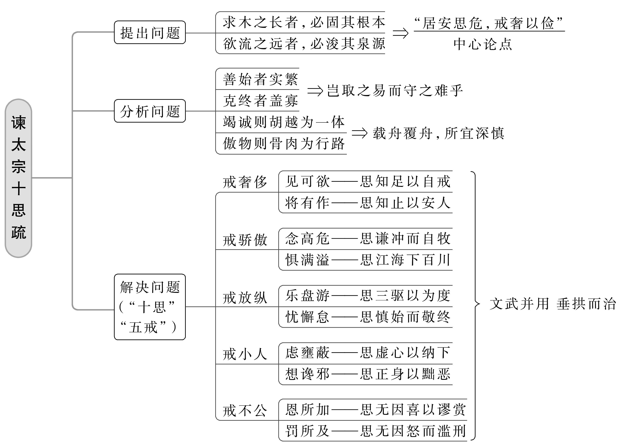

3．通假字

|  |  |
| --- | --- |
| 例句 | 本字及意义 |
| 振之以威怒 |  |

4．古今异义词

|  |  |  |
| --- | --- | --- |
| 词语 | 例句 | 解析(古今义) |
| ①根本 | 必固其根本 | 古义：_______________________________________  今义：事物的根源或最重要的部分；主要的，重要的；本来，从来；从头到尾，始终，全然(多用于否定式)；彻底 |
| ②纵情 | 则纵情以傲物 | 古义：_______________________________________  今义：尽情 |
| ③行路 | 傲物则骨肉为行路 | 古义：_______________________________________  今义：走路 |

5.一词多义

|  |  |  |
| --- | --- | --- |
| 词语 | 例句 | 义项 |
| 诚 | 夫在殷忧，必竭诚以待下 |  |
| 诚能见可欲则思知足以自戒 |  |
| 战败而亡，诚不得已(《六国论》) |  |

|  |  |  |
| --- | --- | --- |
| 词语 | 例句 | 义项 |
| 克 | 能克终者盖寡 |  |
| 克敌制胜 |  |
| 克勤克俭 |  |

6.词类活用

|  |  |
| --- | --- |
| 例句 | 活用类型及释义 |
| ①则思江海下百川 |  |
| ②君人者，诚能见可欲则思知足以自戒 |  |
| ③貌恭而不心服 |  |
| ④居安思危 |  |
| ⑤则思正身以黜恶 |  |
| ⑥简能而任之，择善而从之 |  |
| ⑦能克终者盖寡 |  |
| ⑧必固其根本 |  |
| ⑨则思正身以黜恶 |  |
| ⑩则思知止以安人 |  |
| 1. 乐盘游则思三驱以为度 |  |

7.特殊句式

|  |  |
| --- | --- |
| 例句 | 句式特点(请指出标志词) |
| ①斯亦伐根以求木茂，塞源而欲流长者也 |  |
| ②虽董之以严刑，振之以威怒 |  |
| ③虑壅蔽则思虚心以纳下 |  |

8．文化常识

(1)谏太宗十思疏

“谏”是“规过、劝善”的意思，一般用于下对上。规劝的言论也可以称为“谏”，如《邹忌讽齐王纳谏》中的“谏”。“谏”在古代专用于对帝王、上级、尊长的劝告，规劝其改正不当的言行。

“疏”，原本是“____________”的意思。后来作为一种公文形式，成了古代官员向帝王进言，以便使下情上达的进谏奏文。“疏”的用途较广，论谏、陈乞、待罪、推荐、辞官等都可用“疏”。

(2)人君当神器之重 神器：帝王的印玺，借指________________。

(3)乐盘游则思三驱以为度

三驱：语出《周易·比卦》“王用三驱”。田猎时设网三面，留一面不设，指_______________。

**二、拓展训练**

1.文言断句

下列对文中画波浪线部分的断句，正确的一项是(　　)

太宗后尝谓侍臣曰：“夫以铜为镜，可以正衣冠；以古为镜，可以知兴替；以人为镜，可以明得失。朕常保此三镜，以防己过。今魏征殂逝，遂亡一镜矣！”因泣下久之。乃诏曰：“昔惟魏征，每显予过。自其逝也虽过莫彰朕岂独有非于往时而皆是于兹日故亦庶僚苟顺难触龙鳞者欤所以虚己外求，披迷内省。言而不用，朕所甘心；用而不言，谁之责也？自斯已后，各悉乃诚。若有是非，直言无隐。”(节选自《贞观政要·任贤》)

A．自其逝也虽过/莫彰朕/岂独有非于往时/而皆是于兹日故/亦庶僚苟顺/难触龙鳞者欤/

B．自其逝也/虽过莫彰朕/岂独有非于往时/而皆是于兹日/故亦庶僚苟顺/难触龙鳞者欤/

C．自其逝也/虽过莫彰/朕岂独有非于往时/而皆是于兹日故/亦庶僚苟顺/难触龙鳞者欤/

D．自其逝也/虽过莫彰/朕岂独有非于往时/而皆是于兹日/故亦庶僚苟顺/难触龙鳞者欤/

**2.美文欣赏**

时到时担当

林清玄

在我的家乡有一句大家常用的俗语：“时到时担当，没米就煮番薯汤。”这是一句乐观的、顺其自然的话，大约相当于国语里的“船到桥头自然直”，或是“兵来将挡，水来土掩”。

由于在家乡的时候听惯了大人讲这句话，深深印在脑海，在我离开家乡以后，每次遇到阻碍或困厄时，这句话就悄悄爬出来。对了，“时到时担当，没米就煮番薯汤”，有什么大不了。这样想起来，心就安定下来，反而能自然地渡过阻难与困厄。

幼年时代，我常听父亲说这一句话，有一回就忍不住问父亲：“没米就煮番薯汤，如果连番薯也没有了，怎么办？”

父亲习惯地拍拍我的后脑勺，大笑起来：“憨囱仔！人讲天无绝人之路，年头不可能坏到连番薯都长不出来呀！”

确实也是如此，我们在农田长大的孩子经历过许多风灾、水灾、旱灾，甚至大规模的虫害，番薯大概是永远不受害的作物，只要种下去，没有不收成的。因此，在我们乡下的种田人，都会留出一小块地种番薯，平时摘叶子作青菜，收成时就把番薯堆在家里的眠床下，以备不时之需。在我成长的年月里，我的床下一年四季都堆满番薯，每天妈妈生火做饭时抓两个丢进炉灶底的火灰里，饭熟了，热腾腾、香喷喷的焖番薯也好了。

即使是中日战争最激烈、逃空袭的那几年，番薯也没有一年歉收。

在我从前的经验里，年头真如父亲所言，不可能坏到连番薯都长不出来，推衍出来，我们知道生活里有很多的挫败，只要能挺着，天就没有绝人之路。

后来我更知道了，像“时到时担当，没米就煮番薯汤”，心里的慰安比实际的生活来得重要。只要在困难里可以坦然地活下去，就没有走不通的路。因此如何使自己的心宽广乐观地应对生活，比汲汲营营地想过好日子来得重要，归根究底不是米或番薯的问题，而是心的态度罢了。

“时到时担当”不仅是台湾农民在生活中提炼的智慧，也非常吻合禅宗“当下即是”“直下承担”的精神。此时此刻可以担当，就不必忧心往后的问题，因为彼时彼刻，我们也是如此承担。假如现在不能承担，对将来的忧心也都会无用而落空了。

禅的精神与生活实践的精神非常接近。我们乡下还有一句俗话：“要做牛，免惊无犁可拖。”译成普通话的意思，是一个人只要肯吃苦，绝不怕没有工作，不怕不能生活。这往往是长辈用来安慰鼓励找不到工作的青年，肯把自己先放在最能承担的位置，那么还有什么可惊的呢？

C:\Users\Administrator\AppData\Local\Temp\360zip$Temp\360$1\左括.TIF赏析C:\Users\Administrator\AppData\Local\Temp\360zip$Temp\360$1\右括.TIF　**什么是担当？担当就是在困难与不幸面前不逃避，不敷衍，勇于面对，用爱心、责任、奉献直面人生挑战的行为和心态。有人评价林清玄的散文“在平易中有着感人的力量”，的确如此，这篇文章就启示我们要积极乐观地面对困难与挫折，要敢于担当，只要肯吃苦，绝不怕没有工作，不怕不能生活。**